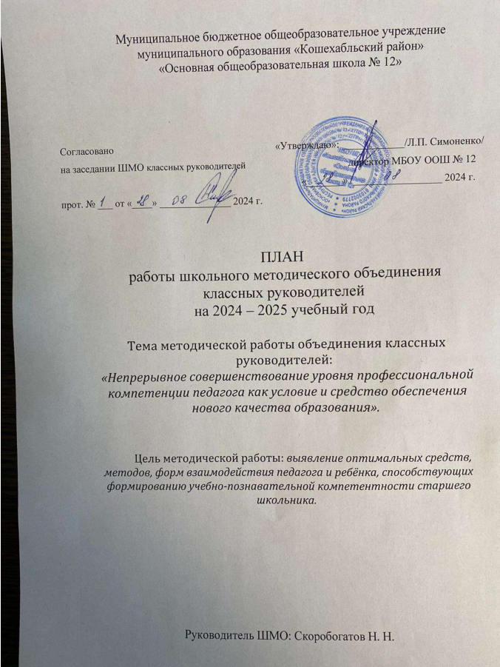

Муниципальное бюджетное общеобразовательное учреждение

муниципального образования «Кошехабльский район»

«Основная общеобразовательная школа № 12»

Согласовано «Утверждаю»: ____________/Л.П. Симоненко/ на заседании ШМО классных руководителей директор МБОУ ООШ № 12

«_______» _________________ 2024 г.

прот. № ___ от «____» ______________ 2024 г.

ПЛАН

работы школьного методического объединения

классных руководителей

на 2024 – 2025 учебный год

Тема методической работы объединения классных руководителей:

*«Непрерывное совершенствование уровня профессиональной компетенции педагога как условие и средство обеспечения нового качества образования».*

Цель методической работы: *выявление оптимальных средств, методов, форм взаимодействия педагога и ребёнка, способствующих формированию учебно-познавательной компетентности старшего школьника.*

Руководитель ШМО: Скоробогатов Н. Н.

Работа МО классных руководителей за август и

1 четверть

(сентябрь – октябрь)

1. Рассмотрение и экспертиза рабочих программ учителей старших классов на 2024-2025 учебный год.

2. Заполнение технологической карты учителя старших классов.

3. Беседа о плане воспитательной работы и его оформлении.

4. Обсуждение положения о заполнении, ведении и проверке классных журналов.

5. Круглый стол. Обсуждение положения о ведении и проверке тетрадей учащихся, единых требований к оформлению и проверке дневников.

6. Рассмотрение и утверждение тем для самообразования.

7. Взаимопосещение уроков (анализ и самоанализ уроков).

8. Изучение единых требований к устной и письменной речи учащихся, проведению и оформлению письменных работ по русскому языку и математике, а также проверке тетрадей.

9. Состояние адаптивности обучающихся . Отчёт учителя.

10. Оказание практической помощи по составлению входных, тематических и итоговых контрольных работ.

11. Проведение входных контрольных работ по предметам.

12. Проверка личных дел учащихся.

I заседание МО учителей старших классов (август).

Тема заседания: *«Анализ работы МО учителей средних классов за 2024-2025 учебный год. Подготовка к новому учебному году».*

|  |  |  |  |
| --- | --- | --- | --- |
| № п/п | Содержание | Форма проведения | Ответственные |
| 1. | Анализ работы за 2022-2023 учебный год, задачи МО, утверждение плана работы школьного методического объединения учителей начальных классов на 2023-2024 учебный год. | Круглый стол.  Информационно-методическое совещание. | Скоробогатов Н.Н. |
| 2. | Итоги работы учителей начальных классов за 2024-2025 учебный год. | Скоробогатов Н.Н Мамишева М.Г. |
| 3. | Обзор методической литературы: знакомство с нормативными документами и методическими рекомендациями для учителей начальных классов на новый учебный год. | Мамишева М.Г. |
| 4. | Рассмотрение рабочих программ по предметам и программ занятий внеурочной деятельности, составленных учителями начальных классов, проведение экспертизы, выявление недочётов в программах, определение мер по устранению недочётов, принятие рекомендаций. | Скоробогатов Н.Н .  Никольская Н.А. |
| 5. | Утверждение методических тем по самообразованию, графика открытых уроков на 2024-2025 учебный год, заполнение технологических карт. | Скоробогатов Н.Н .  Мамишева М.Г. |
| 6. | Инструктаж о порядке оформления и ведения тетрадей, о требованиях к оформлению электронного классного журнала и ведения дневника. Нормы оценок в начальной школе. | Мамишева М.Г. |
| 7. | Проведение диагностических работ по предметам: русский язык, математика | МамишеваМ.М.  Никольская Н.А |

II заседание МО учителей старших классов (ноябрь).

*Тема заседания: «Использование педагогических технологий в начальных классах – как одно из условий повышения качества образования».*

|  |  |  |  |
| --- | --- | --- | --- |
| № | Содержание | Форма проведения | Ответственные |
| 1. | Анализ работы МО за I четверть 2024 – 2025 учебного года. Итоги успеваемости, воспитательная работа. | Круглый стол.  Обмен опытом.  Информационно-методическое совещание. | Мамишева М.Г. |
| 2. | Организация работы со способными и одарёнными детьми. |
| 3. | Организация работы с детьми «группы риска» (слабоуспевающими детьми, проявляющими агрессию в поведении и т.д.). | Мамишева М.Г.  Скоробогатов Н.Н |
| 4. | Выработка единства требований в обучении:  а) соблюдение и выполнение единого орфографического режима;  б) соблюдение норм оценок;  в) дозировка классной и домашней работы, дифференцированный подход к домашнему заданию;  г) нормирование количества контрольных работ. | Мамишева М.Г. |
| 5. | Проверка состояния рабочих тетрадей по математике и русскому языку во 5-9 классах. | Скоробогатов Н.Н  МамишеваМ.М. |
| 6. | Результаты диагностики учащихся первого класса и рекомендации по развитию их познавательных и интеллектуальных способностей. |
| 7. | Профилактика дезадаптации учащихся первого класса. Школьные трудности периода адаптации первоклассников. | Скоробогатов Н.Н |
| 8. | Доклад «Использование лингвистической сказки на уроках русского языка в начальной школе». | Белоусова ОЮ |
| 9. | Доклад «Создание положительной мотивации на уроках как средство повышения качества знаний в начальной школе». | Скоробогатов Н.Н |
| 10. | Обсуждение особенностей диагностики успеваемости за 1-ю четверть, путей устранения пробелов в знаниях учащихся. | Скоробогатов Н.Н |
| 11. | Выступления по темам самообразования. |  | Скоробогатов Н.Н  Белоусова ОЮ |

Работа МО учителей старших классов за 2 четверть

(ноябрь – декабрь)

1. Обсуждение системы мер, направленных на предупреждение неуспеваемости школьника.

2. Беседа о предупреждении перегрузок учащихся начальной школы, об объёме письменных работ на уроке и дома.

3. Рекомендации по работе с родителями, связанной с организацией подготовки домашних заданий учащимися начальной школы.

4. Беседа о роли нетрадиционных уроков и приёмов в обучении, развитии учащихся.

5. Дискуссия на тему «Как обеспечить дисциплину на уроке?».

6. Помощь в организации и проведении внеклассных мероприятий.

7. Взаимопосещение уроков с целью анализа форм и методов изложения нового материала.

8. Проверка дневников учащихся 5-9 классов (соблюдение единых орфографических требований, своевременность выставления оценок и проверки дневников классными руководителями).

9. Составление полугодовых административных контрольных работ по основным учебным дисциплинам.

10. Участие в мероприятиях, посвящённых Новому году.

11. Проведение предметных олимпиад, предметных недель в начальных классах.

III заседание МО учителей старших классов (январь).

Тема заседания: *«Итоги первого полугодия: успехи и неудачи. Особенности работы со слабоуспевающими детьми».*

|  |  |  |  |
| --- | --- | --- | --- |
| № | Содержание | Форма проведения | Ответственные |
| 1. | Анализ работы МО за I полугодие 2024-2025 учебного года. | Круглый стол.  Обмен опытом.  Информационно-методическое совещание. | Скоробогатов Н.Н |
| 2. | Итоги успеваемости учащихся 5-9 классов за первое полугодие. | Белоусова ОЮ |
| 3. | Причины неуспеваемости и организация работы учителя с учащимися, имеющими низкую мотивацию к учебно-познавательной деятельности. Индивидуальные занятия в начальной школе. | Скоробогатов Н.Н  МамишеваМ.М. |
| 4. | Особенности работы с одарёнными детьми. | Скоробогатов Н.Н  МамишеваМ.М. |
| 5. | Доклад «Виды контроля на уроке как средство повышения качества урока». | Скоробогатов Н.Н |
| 6. | Доклад «Организация дифференцированного обучения учащихся на уроке как средство повышения качества образования». | Никольская Н.А |
| 7. | Формирование универсальных учебных действий и система оценки достижения планируемых результатов в обучении младших школьников. | Скоробогатов Н.Н |
| 8. | Реализация здоровьесберегающих технологий в образовательном процессе. | Скоробогатов Н.Н  МамишеваМ.М. |
| 9. | Итоги школьных олимпиад, административных полугодовых контрольных работ. | Скоробогатов Н.Н  МамишеваМ.М. |
| 10. | Итоги взаимопосещения уроков. | Скоробогатов Н.Н  МамишеваМ.М. |

Работа МО учителей старших классов за 3 четверть

(январь – февраль – март)

1. Консультации психолога и социального педагога с целью выявления психолого-педагогических условий реализации личностно-ориентированного подхода к обучению.

2. Дискуссия на тему «От чего зависит успешность обучения».

3. Обмен опытом о способах снятия утомляемости на уроках.

4. Практикум на тему «Ведение тетрадей пробелов знаний учащихся. Мониторинг знаний по темам».

5. Взаимопосещение уроков с целью анализа возможностей использования технических средств обучения на уроке.

6. Обмен опытом использования дидактических игр.

7. Анализ методических разработок бесед с родителями на тему «Роль семьи в формировании мотивации учения» и теста для родителей «Общаться с ребёнком. Как?».

8. Дискуссия на тему «Факторы, влияющие на качество преподавания».

9. Беседа о работе с одарёнными детьми, их подготовке к олимпиадам и конкурсам.

10. Проведение мероприятий, посвящённых «Дню защитника Отечества», «Международному женскому дню – 8 Марта», «Дню воссоединения Крыма с Россией».

IV заседание МО учителей старших классов (март).

Тема заседания: *«Воспитание и развитие творческих способностей у учащихся в процессе обучения с приоритетом развивающих форм обучения».*

|  |  |  |  |
| --- | --- | --- | --- |
| № | Содержание | Форма проведения | Ответственные |
| 1. | Анализ работы МО за ΙΙΙ четверть 2024-2025 учебного года. | Круглый стол.  Семинар.  Обмен опытом.  Обобщение опыта работы. | Скоробогатов Н.Н |
| 2. | Творческие задания на уроках и во внеурочной деятельности. | Скоробогатов Н.Н  МамишеваМ.М. |
| 3. | Подготовка к Всероссийским проверочным работам за курс начальной школы в 5-9 классе (в марте-апреле). |
| 4. | Доклад «Современный урок как средство повышения качества образования». | МамишеваМ.М. |
| 5. | Доклад «Активизация познавательной деятельности младших школьников посредством применения информационно-компьютерных технологий обучения». | МамишеваМ.М. |
| 6. | Круглый стол «Формирование у учащихся читательской компетенции на уроках литературного чтения». | Скоробогатов Н.Н  МамишеваМ.М. |
| 7. | Портфолио – современная эффективная форма оценивания (обмен опытом). | Скоробогатов Н.Н  МамишеваМ.М. |
| 8. | Обсуждение текстов промежуточных аттестационных работ по предметам. | Лучкина Л.П.  Скоробогатов Н.Н  МамишеваМ.М. |
| 9. | Заслушивание учителей по темам самообразования. | Скоробогатов Н.Н  МамишеваМ.М. |

Работа МО учителей старших классов за 4 четверть

(апрель – май)

1. Подготовка и проведение открытых уроков.

2. Подготовка к Всероссийским проверочным работам в 5-9 классе.

3. Проведение мероприятий по внеурочной деятельности.

4. Рекомендации по организации летнего отдыха учащихся (планирование работы на лето).

5. Составление промежуточных аттестационных работ по русскому языку и математике за 2024-2025 учебный год.

6. Торжественный митинг, посвящённый Дню Победы, участие в акциях «Подарок ветерану», «Бессмертный полк».

7. Подведение итогов года на тему «Что получилось? Над чем надо поработать в будущем?».

8. Выпускная линейка для учащихся начальной школы.

9. Суммирующая оценка работы учителей старших классов (за учебный год).

V заседание МО учителей старших классов (май).

Тема заседания: *«Результаты деятельности педагогического коллектива средней школы по совершенствованию образовательного процесса, подведение итогов работы за 2024-2025 учебный год, планирование работы МО на 2025-2026 учебный год».*

|  |  |  |  |
| --- | --- | --- | --- |
| № | Содержание | Форма проведения | Ответственные |
| 1. | Анализ типичных ошибок в контрольных работах учащихся 5-9 классов. | Круглый стол.  Семинар.  Обмен опытом.  Обобщение опыта работы. | Скоробогатов Н.Н  МамишеваМ.М.  Белоусова ОЮ |
| 2. | Выполнение учебных программ в теоретической и практической части за ΙΙ полугодие и год. | Скоробогатов Н.Н  МамишеваМ.М.  Белоусова ОЮ |
| 3. | Анализ контрольных работ, мониторинг техники чтения, качества знаний учащихся по классам в сравнении с предыдущим годом. |
| 4. | Обобщение опыта работы учителей начальных классов по планам самообразования. | Скоробогатов Н.Н  МамишеваМ.М.  Белоусова ОЮ |
| 5. | Результаты реализации воспитательной программы начальной школы. | Скоробогатов Н.Н  МамишеваМ.М.  Белоусова ОЮ |
| 6. | Доклад «Организация словарной работы на уроках русского языка в классах». | Скоробогатов Н.Н |
| 7. | Доклад «Формирование навыков смыслового | МамишеваМ.Г. |
| 8. | Промежуточные аттестация по русскому языку и математике во 5 – 9 классах, анализ. | Скоробогатов Н.Н  МамишеваМ.М.  Белоусова ОЮ |
| 9. | Анализ Всероссийской проверочной работы за курс начальной школы в 5-9 классе по предметам. | МамишеваМ.Г. |
| 10. | Анализ работы школьного методического объединения учителей старших классов за 2024-2025 учебный год. | Скоробогатов Н.Н |
| 11. | Планирование работы ШМО учителей на 2025-2026 учебный год. | Скоробогатов Н.Н  МамишеваМ.М.  Белоусова ОЮ |
| 12. | Подготовка к организации летней оздоровительной кампании. | Скоробогатов Н.Н  МамишеваМ.Г. |